P.č. | Meno a priezvisko | Číslo domu | Dátum úmrtia | Vek
1. | Michal Dufala | TOPOREC  TOPOREC  TOPOREC  TOPOREC | 21.01.2013 | 62 r.
2. | Mária Zamkovská | TOPOREC | 10.02.2013 | 97 r.
3. | Róbert Bachleda | TOPOREC | 12.02.2013 | 71 r.
4. | Helena Čepišáková | TOPOREC | 20.02.2013 | 77 r.
5. | Katarína Strakulová | TOPOREC | 19.05.2013 | 79 r.
6. | Jaroslava Habiňáková | TOPOREC | 29.05.2013 | 70 r.
7. | Anna Miturová | TOPOREC | 30.05.2013 | 78 r.
8. | Alfonz Akurátny | TOPOREC | 06.07.2013 | 71 r.
9. | Anna Pompová | TOPOREC | 01.08.2013 | 64 r.
10. | Peter Fedorek | TOPOREC | 15.08.2013 | 83 r.
11. | Sebastian Pompa | mrtvonarodený | 15.08.2013 | -
12. | Mária Pompova- Šuk. | TOPOREC  TOPOREC  TOPOREC  TOPOREC | 21.08.2013 | 59 r.
13. | Július Mirga | TOPOREC  TOPOREC  TOPOREC  TOPOREC | 17.08.2013 | 54 r.
14. | Ladislav Malec | TOPOREC | 06.11.2013 | 58.r.
15. | František Čepišák | TOPOREC | 08.11.2013 | 58 r.
16. | Matilda Pompová-Šuk | TOPOREC | 29.11.2013 | 97 r.
17. | Karol Strakula | TOPOREC | 10.12.2013 | 89 r.
18. | Štefan Fias | TOPOREC | 27.04.2013 | 45 r.
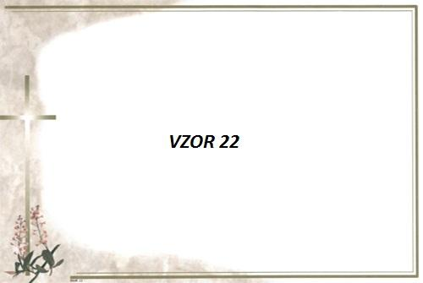
Úmrtia občanov v obci Toporec v roku 2013

